

Control de Inventarios Ebros S.A.

Trabajo TAP AIEP



14 de junio de 2019

Ebros s.a.

General #814

Contenido

Introducción 2

Registro de Usuarios y permisos 3

Roles 5

Panel de Bodegas 6

Creación Orden de Compra 7

Historial de Creación de Orden de compras 8

Recepción de Productos 10

Historial Recepción de Producto 13

# Introducción

La siguiente guía fue realizada para entender, comprender y saber operar el programa de CONTROL DE INVENTARIO desarrollado por Camilo Castro para el proceso de evaluación TAP del instituto Profesional AIEP de Andrés Bello.

El cual consiste en realizar bajo la siguiente pauta el desarrollo de la aplicación.

1. Registro de Usuarios y permisos

2. Ingreso de orden de compra

3. Registro de productos

4. Distribución de productos

5. Mermas

6. Salida de productos

7. Solicitud de productos

8. Facturación

9. Control de Stock

10. Informe de Stock

11. Segmentación de  productos

12. Informe de Salida de Productos.

# Registro de Usuarios y permisos

Para empezar a utilizar la aplicación debe ingresar a la página del demo operativo para las capacitaciones: “Link”

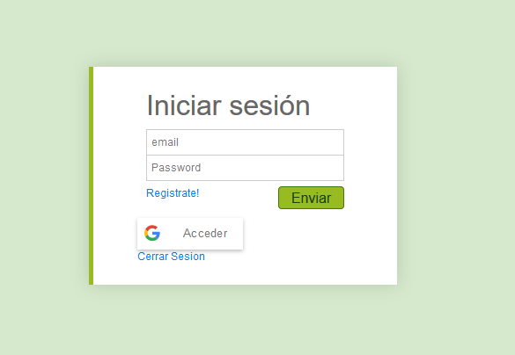

Para ingresar a la aplicación es necesario tener un usuario, se puede ingresar vía Google o creando un usuario en el link Regístrate!

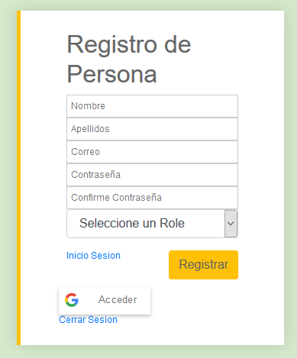

Si haz ingresado los campos correctamente podrás acceder a la página principal de la aplicación.

Para seleccionar Roles de Administrador o Maestro es necesario enviar una solicitud a las personas necesarias

# Roles

Para Administrar de mejor forma el Sistema contiene 5 diferentes perfiles los cuales se utilizan para realizar un control de la aplicación y la posibilidad de sementar el desarrollo de las operaciones en caso que sea necesario.

|  |  |
| --- | --- |
| Tabla de Roles |  |
| ADMIN_ROL | Usuario Administrador necesario para poder modificar y acceder a todos los menús operativos de la aplicación y realizar movimientos |
| USER_ROLE | Usuario Regular el cual puede ingresar y ver los registros de productos |
| MASTER_ROLE | Usuario Administrador necesario para poder modificar y acceder a todos los menús operativos de la aplicación y realizar movimientos y modificador de perfiles |
| VIEW_ROL | Usuario Básico el cual se utiliza para visualizar las operaciones del sistema |
| WORK_ROLE | Usuario Básico el cual se utiliza para el ingreso de las ordenes en el sistema |

# Panel de Bodegas

Una vez se allá completado exitosamente el registro o ingreso al Sistema se redirigirá a la pantalla de Bodegas la cual su fin es obtener los datos que mantienen las bodegas en tiempo real

En forma de gráficos para poder dimensionar el total de los productos y bodegas y la tabla la cual especifica los Bodega, Productos, cantidad y su valor

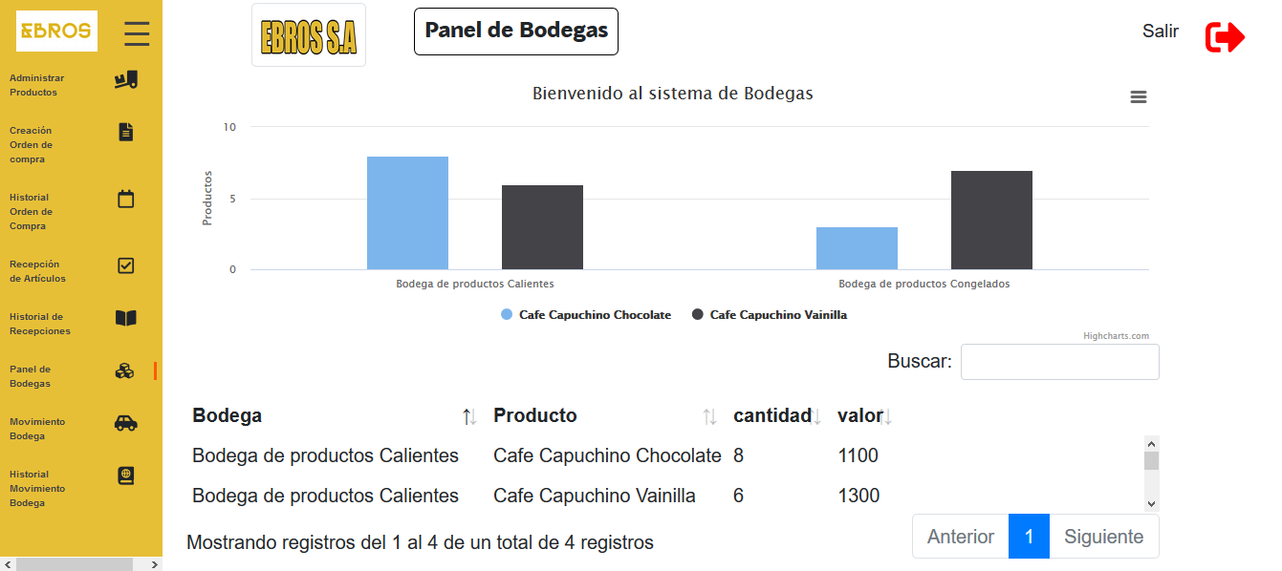

# 

# Creación Orden de Compra

La creación de orden de compra se especifica y se crea la orden de comprar para poder solicitar productos a los proveedores, este como todo el sistema esta validado para que los campos deban ingresarse correctamente.

Una vez que este realizada la orden de compra correctamente permitirá Imprimirla o guardar la orden en PDF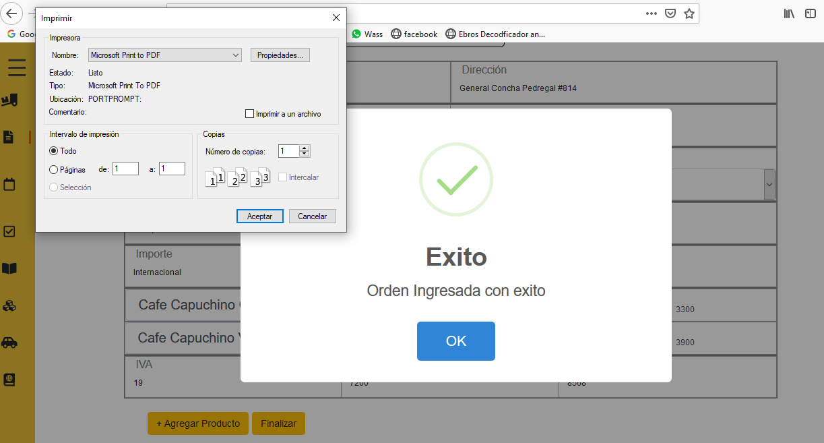

# Historial de Creación de Orden de compras

Si la operación de Creación de orden de compra fue creada correctamente se mostrara en el historial de Orden de compras para mantener un registro del momento de la creación así como también el N de compra generado por la base de datos para poder realizar la Recepción de orden

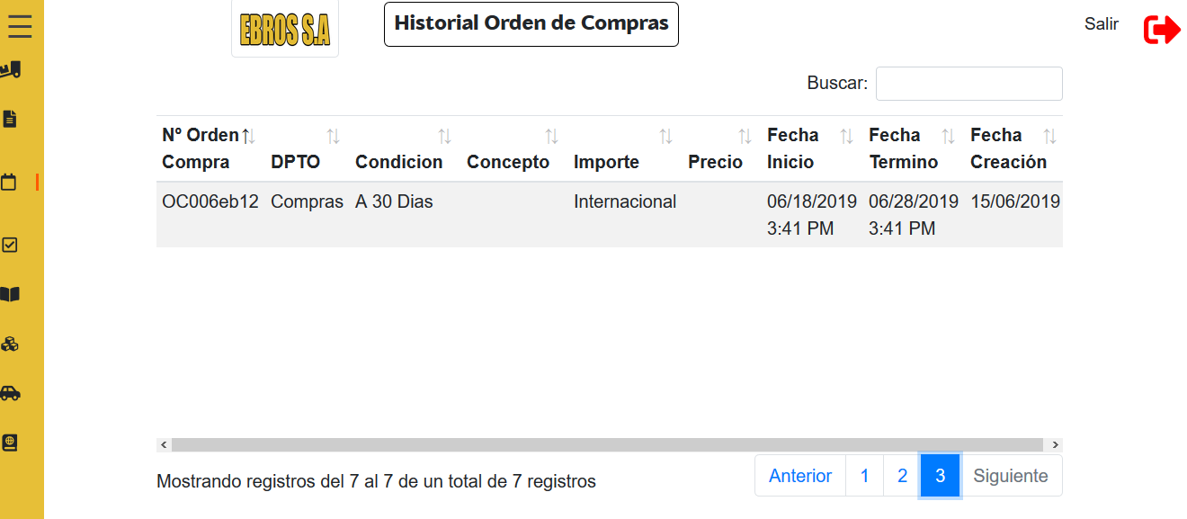

# Recepción de Productos

En el Historial de Ordenes de compras se pueden obtener los Numeros de ordenes de compra con los cuales se pueden ingresar productos al Sistema

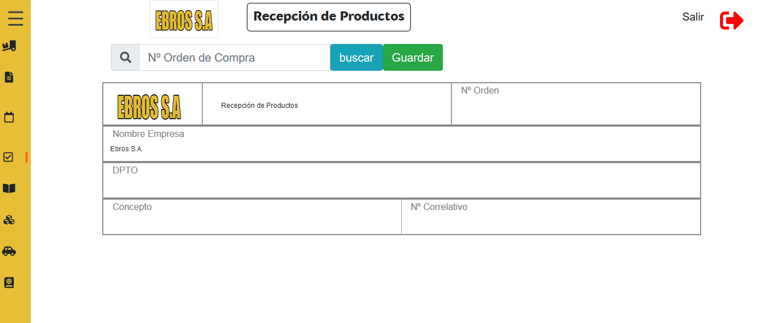

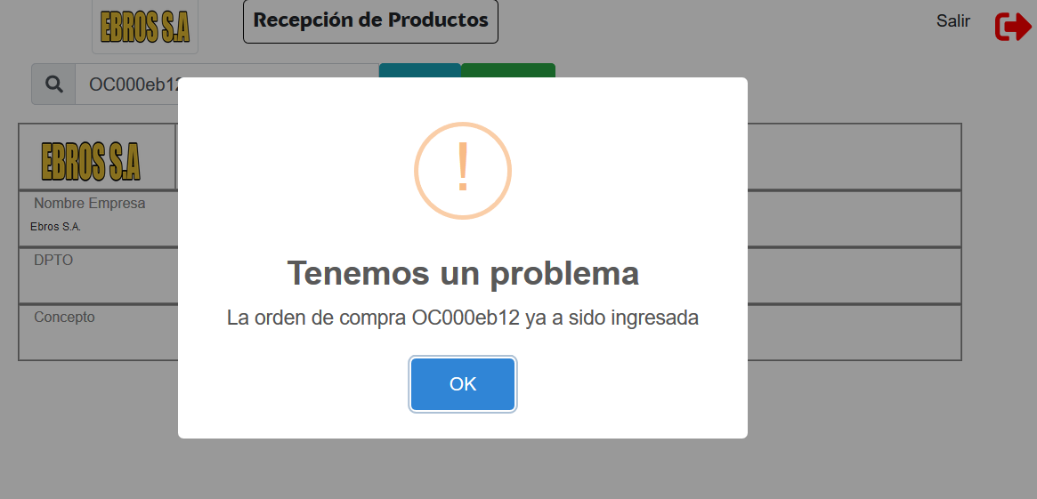

Si la orden no estaba ingresada con anterioridad al sistema y creada anteriormente te permitirá ingresarla a la bodegas pertinentes comprobar el stock ingresar el concepto y el numero correlativo de la empresa que mando los productos

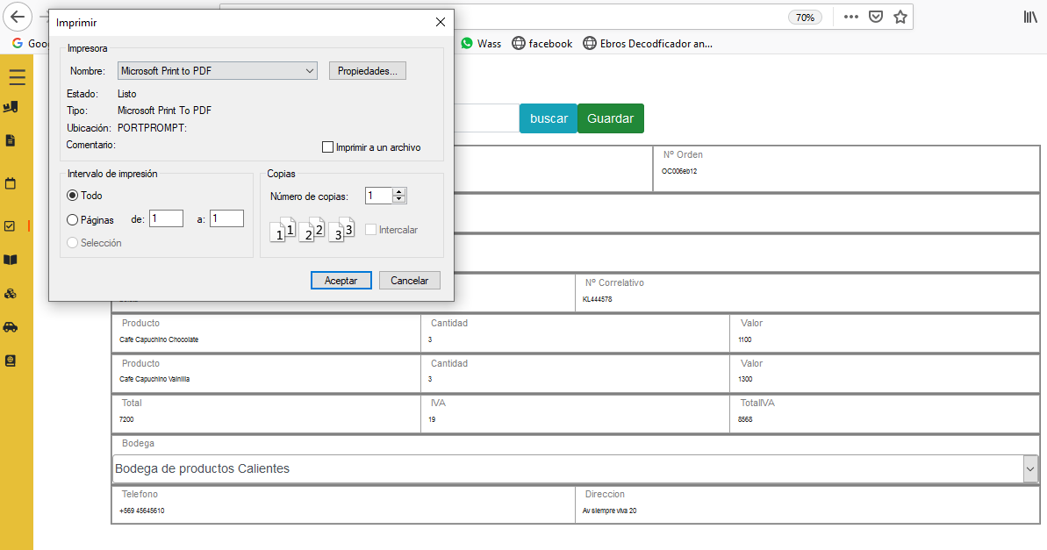

Una vez ingresado correctamente los campos la aplicación permitirá guardar en PDF o imprimir el movimiento a la base

# Historial Recepción de Producto

En el historial de los productos se pueden ver los registros de los productos en la base de datos con la especificación de la ordenes de compras ingresadas versus sus condiciones para llevar a cabo la compra de productos

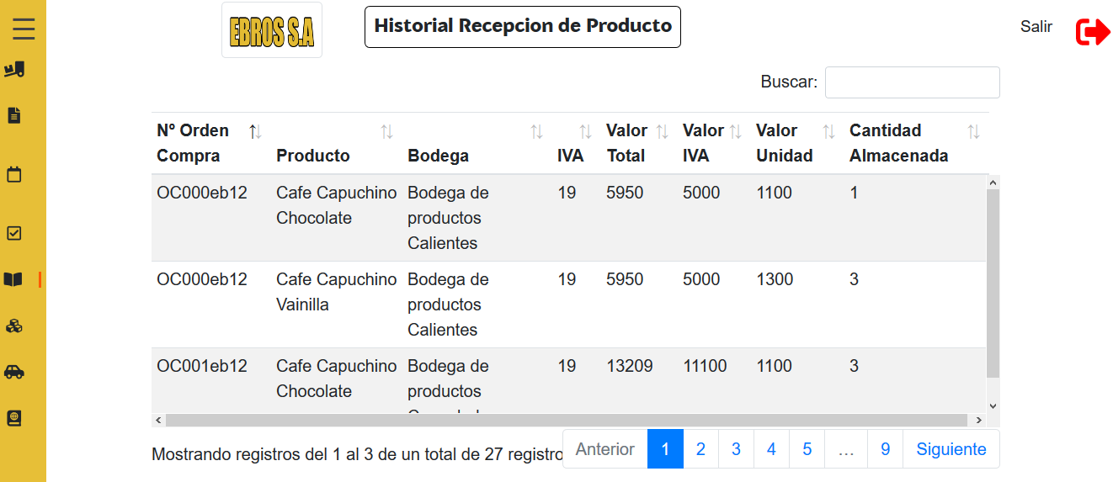

# Movimientos de Bodega

En los movimientos de bodega se pueden realizar las salidas de productos ya sea ventas con Boleta o Factura como también movimiento entre bodegas y el descuento de productos por concepto de merma

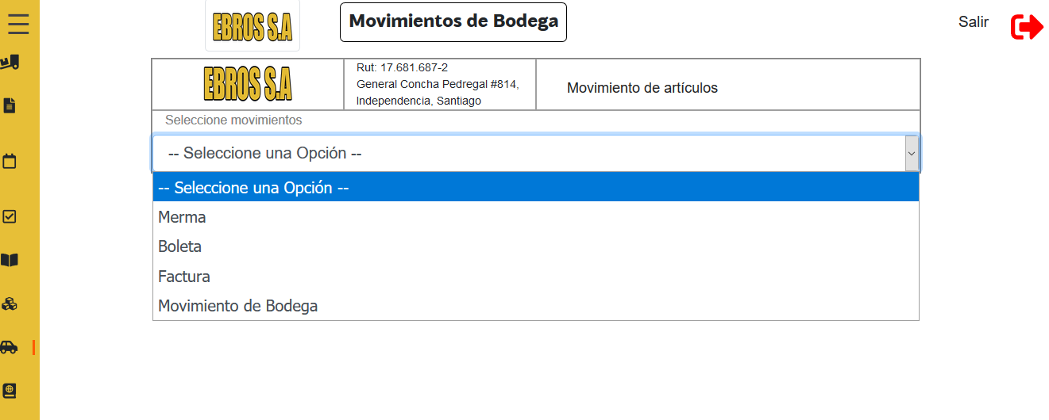

Cada una con sus propias características y campos requeridos para su realización

MERMA

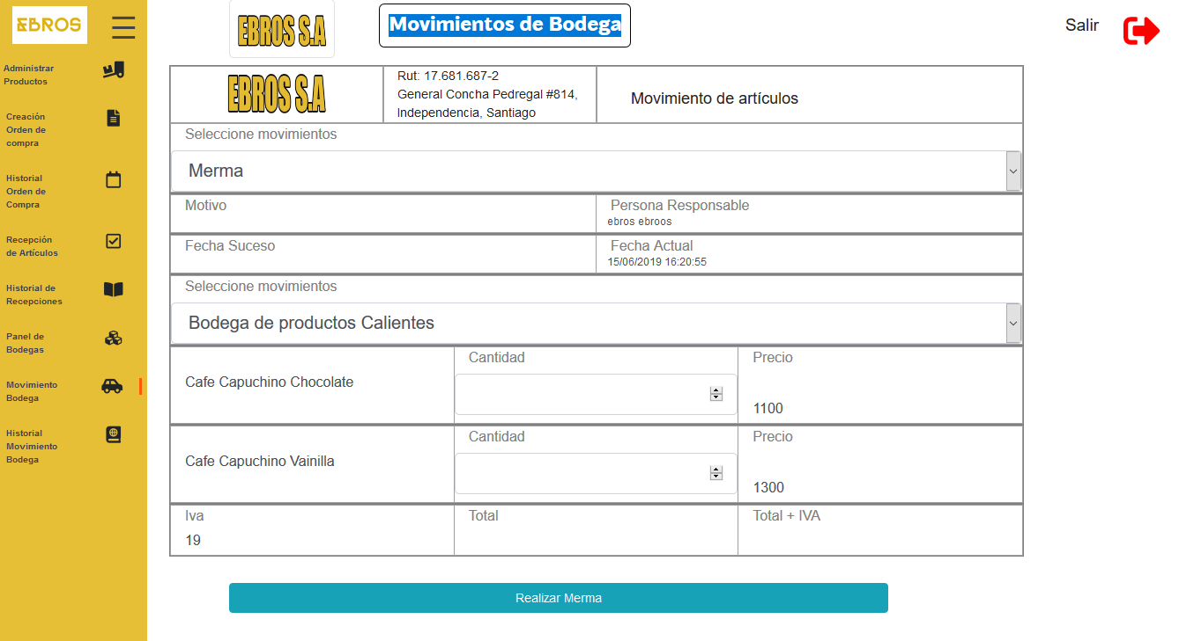

BOLETA

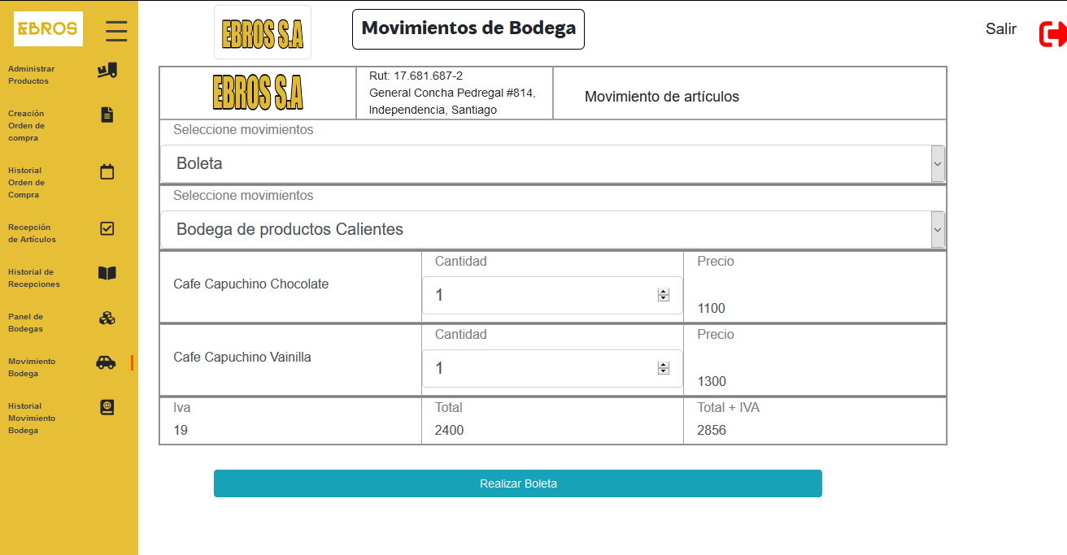

FACTURA

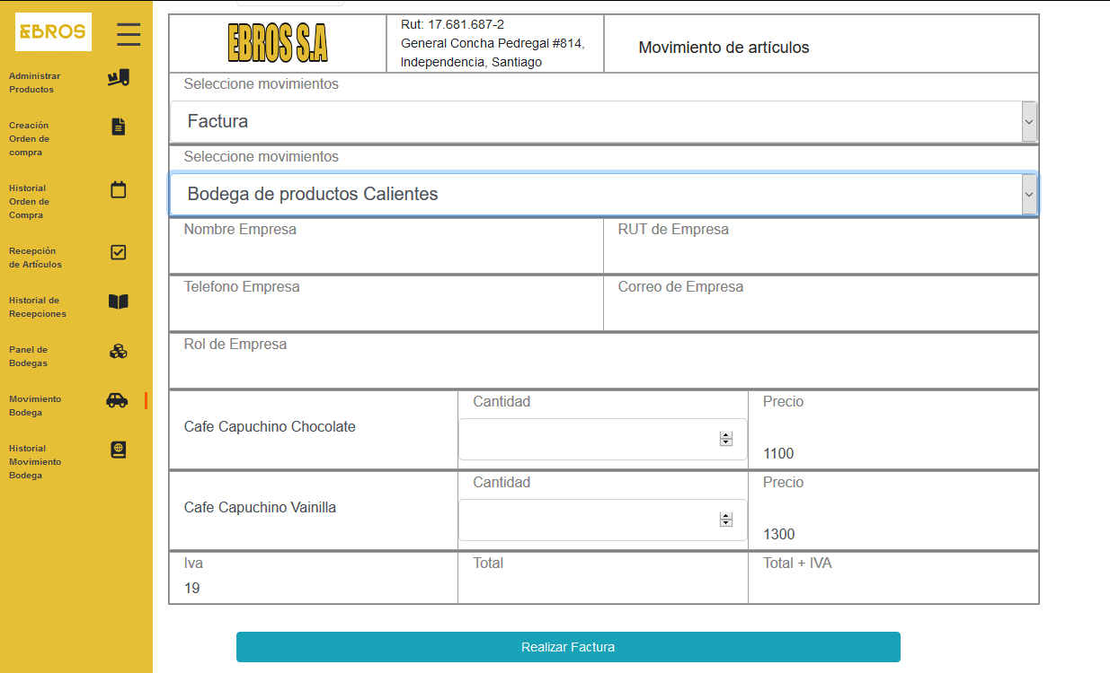

MOVIMIENTO ENTRE BODEGAS

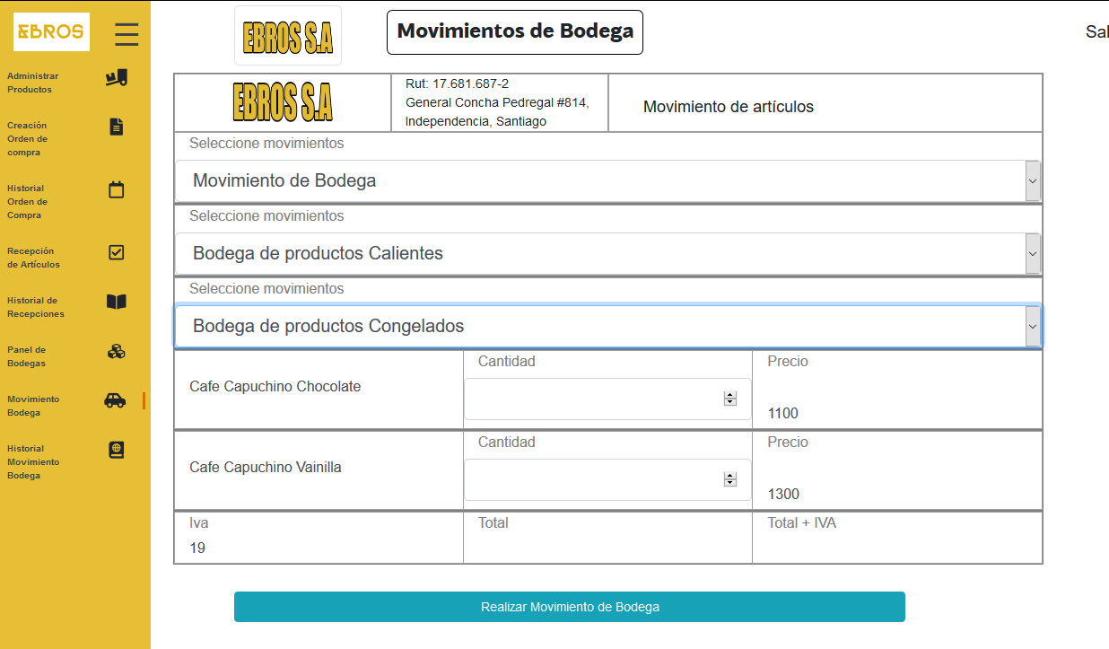

Una vez realidad También permitirá imprimir el movimiento seleccionado

# Historial Movimientos

Como en los otros historiales permite saber el momento en que un producto fue causa de un movimiento pero con la particularidad especial que se puede ver en detalle cual fue esos movimiento y permite Imprimir o Guardar las veces que sea necesaria la documentación del movimiento del producto, para ingresar a ella solo debes hacer click al movimiento que deseas observar

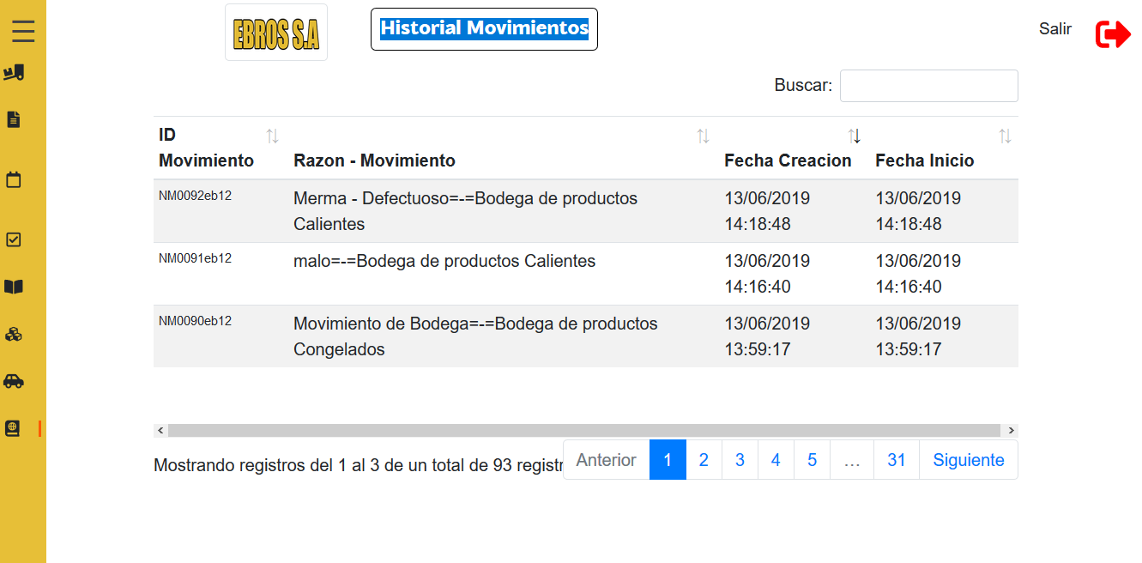

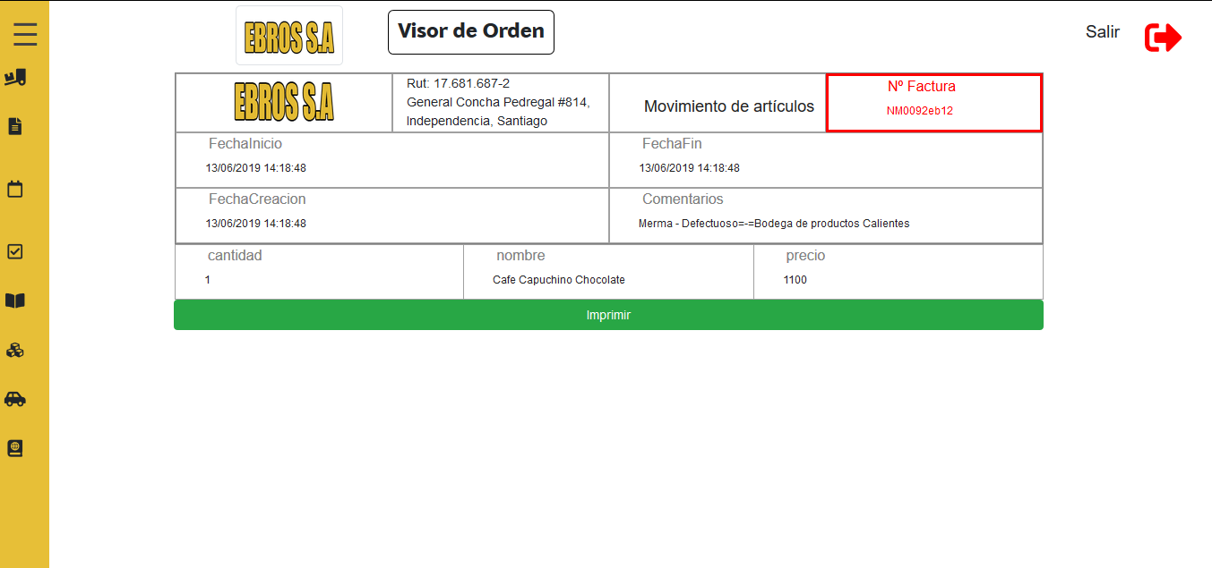

# Administrador de Usuarios

Solo para los perfiles ADMIN_ROLE y MASTER_ROLE se permite ingresar a estas características especiales las cuales permiten administrar el Sistema el cual por su importante repercusión en el Sistema se limita

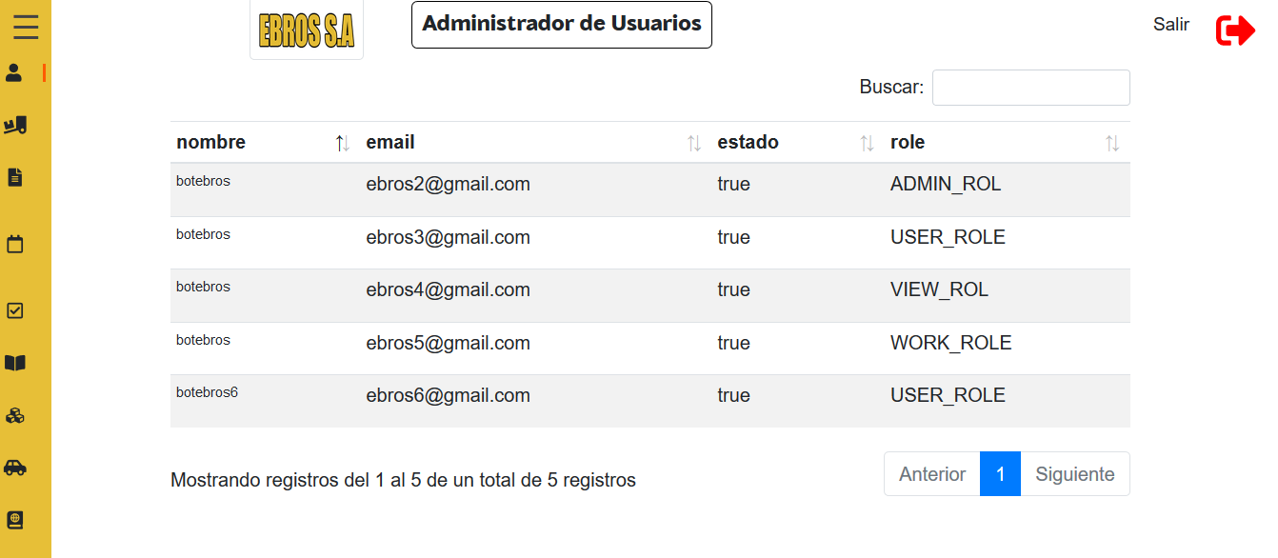

Aquí podrás administrar los usuarios y si presionas el nombre del usuario permitirá modificar su correo electrónico, rol, y contraseña

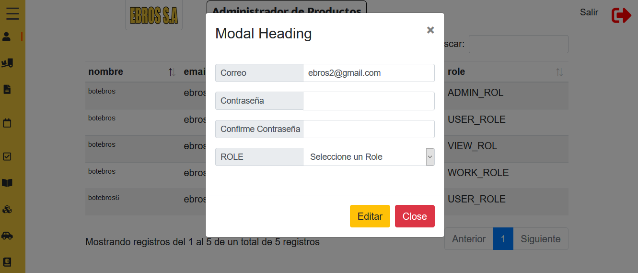

# Administrador de Productos

Solo para los perfiles ADMIN_ROLE y MASTER_ROLE se permite ingresar a estas características especiales las cuales permiten administrar el Sistema el cual por su importante repercusión en el Sistema se limita

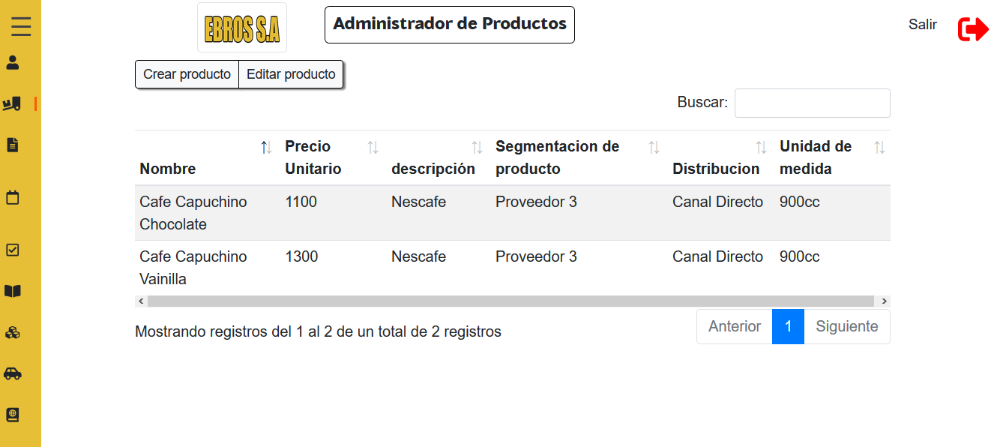

Aquí podrás administrar los productos que se ingresan al Sistema aquí con sus botones se permite crear un producto nuevo o editar uno existente

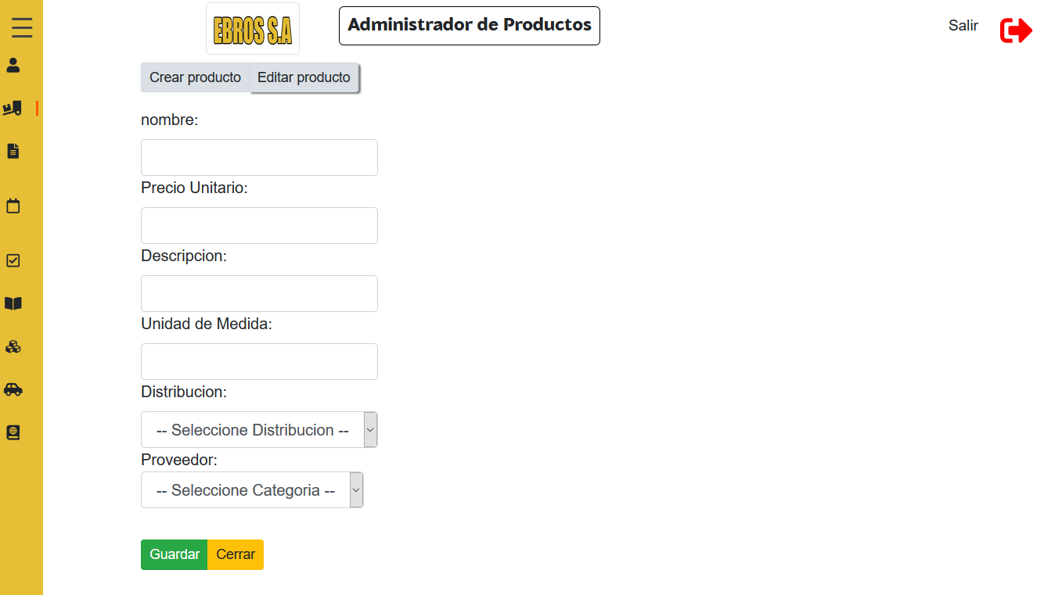

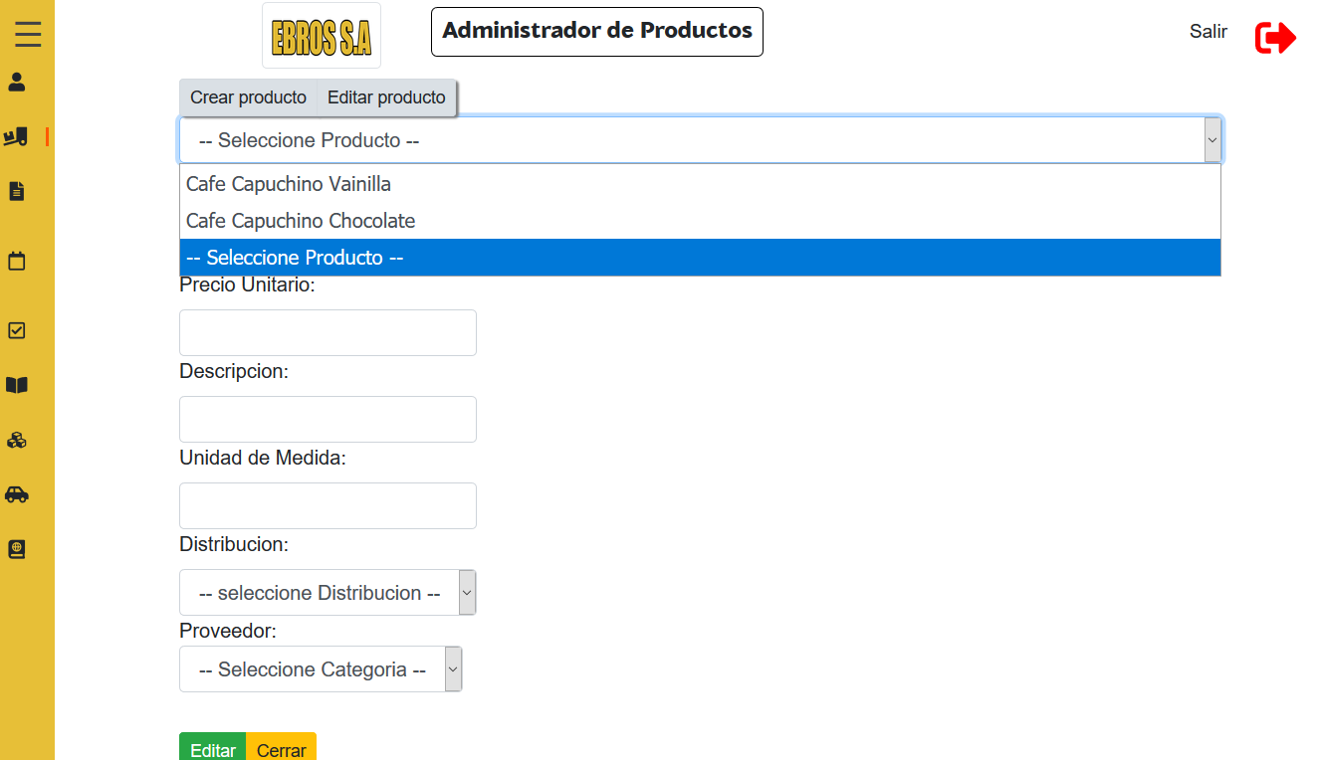

# Conclusión

Para finalizar el producto que se está obteniendo es de óptima calidad con el desarrollo a mano de todos los códigos tanto Fontend como Backend respaldado y versionado en GitHub

Se han utilizado buenas prácticas para desarrollar cada uno de los módulos, modelos y Controllers de este sistema también como la encriptación de las contraseñas en la base de datos para así garantizar la seguridad de información y la comunicación e integración de los servidores de Google para el registro de las personas

Mi correo personal es [camilo.castro.venegas@gmail.com](mailto:camilo.castro.venegas@gmail.com)

Mi teléfono personal es +569 92054099

Para contacto y ventas de software